PRESSEMITTEILUNG
Kompakter Feuchte in Öl Messumformer
Exakte und zuverlässige Feuchteüberwachung in Industrieölen

(Engerwitzdorf, 23.09.2014) Der EE364 In-line Messumformer von E+E Elektronik ermöglicht die exakte Überwachung des Feuchtegehalts in Trafo-, Schmier-, Hydraulik- und Motorölen sowie Dieselkraftstoff. Dadurch können Kosten für unnötige Wartungsmaßnahmen gespart und teure Maschinenausfälle vermieden werden.

Die Messwerte für Wasseraktivität (a_{w}), Öltemperatur (T) sowie der errechnete Wassergehalt (x in ppm) werden über zwei analoge 4-20 mA Ausgänge und eine digitale Modbus RTU Schnittstelle ausgegeben. Die Analogausgänge können mithilfe eines optionalen Konverterkabels und der kostenlosen Konfigurationssoftware individuell skaliert und konfiguriert werden.

Der Messumformer ist druckdicht bis 20 bar und verfügt über ein G½“ ISO oder ½“ NPT Gewinde für den Prozessanschluss. Durch sein kompaktes Design kann der EE364 besonders platzsparend in OEM Anwendungen integriert werden. Das robuste IP65 Edelstahlgehäuse erlaubt einen Einsatz auch unter den anspruchsvollsten Bedingungen.

Zeichen (ohne Leerzeichen): 948
Wörter: 136

Bildmaterial:
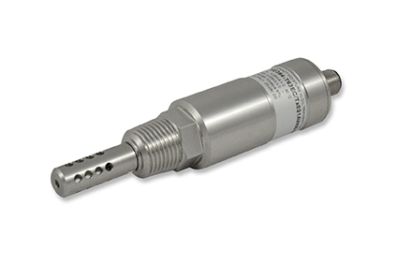

Abbildung 1: Kompakter Feuchte in Öl Messumformer EE364 von E+E Elektronik.

Fotos: E+E Elektronik GmbH, Abdruck honorarfrei

Über E+E Elektronik:
Die E+E Elektronik GmbH mit Sitz in Engerwitzdorf/Österreich ist ein Unternehmen der Dr. Johannes Heidenhain GmbH Firmengruppe. Mit rund 250 Mitarbeitern entwickelt und produziert das Unternehmen Sensoren und Messumformer für relative Feuchte, CO2, Luftgeschwindigkeit und Durchfluss sowie Feuchtekalibriersysteme. Die Hauptanwendungsgebiete für E+E Produkte sind die Gebäudetechnik, Industrielle Messtechnik und Automobilindustrie. Der Exportanteil von rund 97 % wird über E+E Niederlassungen in China, Deutschland, Frankreich, Italien, Korea und den USA sowie ein internationales Händlernetzwerk erreicht. E+E Elektronik betreibt zudem ein staatlich akkreditiertes Kalibrierlabor und ist vom Bundesamt für Eich- und Vermessungswesen (BEV) mit der Bereithaltung des Nationalen Standards für Feuchte und Luftgeschwindigkeit in Österreich beauftragt.

Kontakt:
E+E Elektronik GmbH T: +43 (0) 7235 605-0
Langwiesen 7 F: +43 (0) 7235 605-8
A-4209 Engerwitzdorf info@epluse.at
Österreich www.epluse.com

Marketing Kontakt: Hr. Johannes Fraundorfer
E-Mail: johannes.fraundorfer@epluse.at

